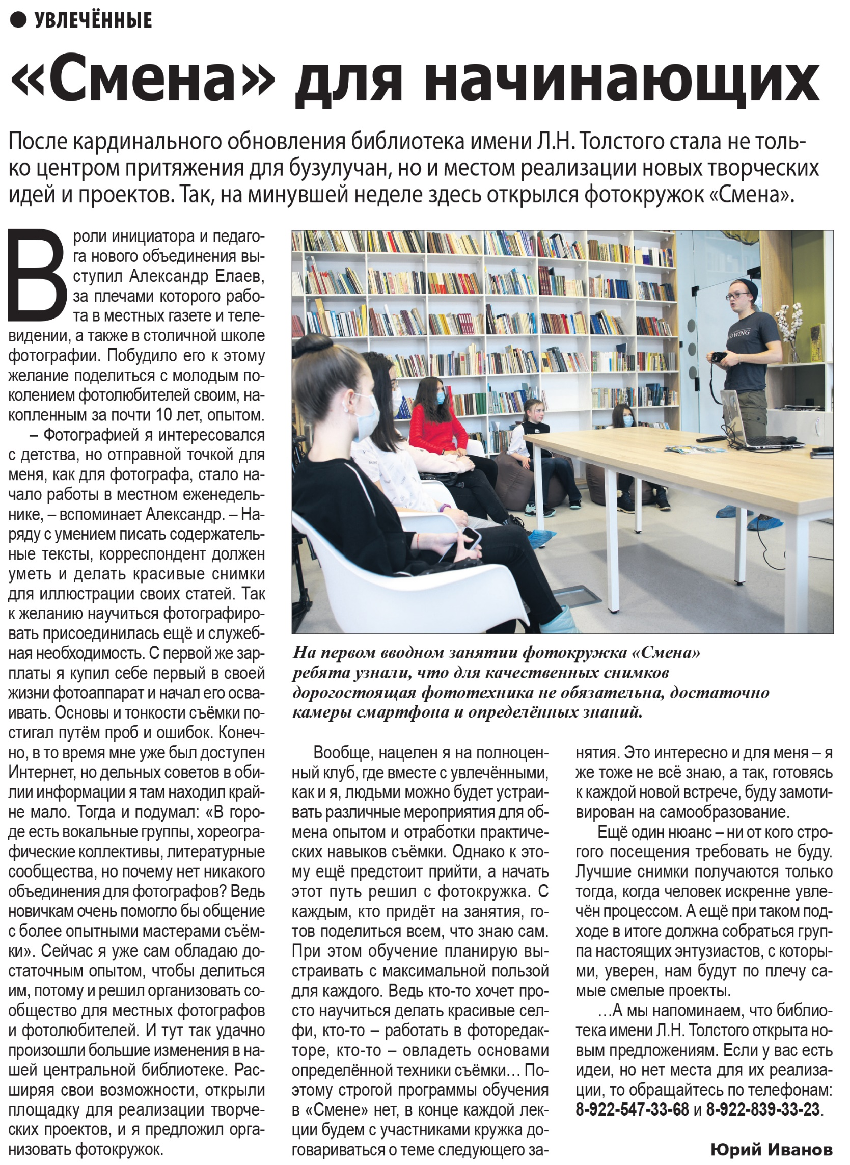

**Иванов Ю. «Смена» для начинающих / Ю. Иванов // Наша газета. – 2021. – 20 января. – С. 21.**